фотоотчёт спортивно-игровой программы
совместно с родителями
Название «ТУРИСТИЧЕСКАЯ ПОЛОСА»
С ДЕТЬМИ 5-6 ЛЕТ

Цель: популяризация здорового образа жизни среди воспитанников и родителей (законных представителей) на примере демонстрации туристических навыков.
Задачи:
- Способствовать становлению у детей ценностей здорового образа жизни через туризм совместно с родителями.
- Воспитывать чувство коллективизма, формировать навыки совместных действий.
- Развивать поисковую деятельность детей.
- Способствовать решению задач на основе поставленной проблемы (определение маршрута, способа преодоления препятствий); придумывать новые способы использования обычных вещей в нестандартных ситуациях

Ход программы:
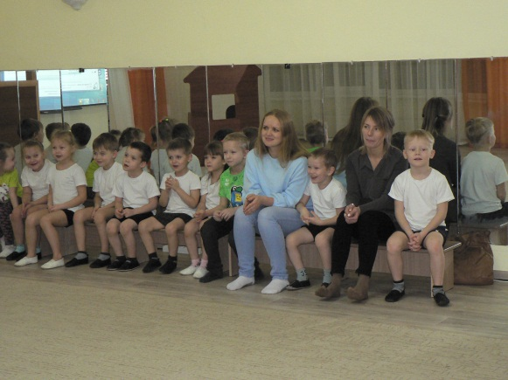
Ведущий: - Добрый день, ребята и родители! Сегодня проведём вместе с вами спортивно – игровую программу под названием: «Туристическая полоса». И для начала, поиграем: «Что в поход с собой возьмём, если мы туда пойдём?» Очень быстро отвечайте, Но смотрите, не зевайте! Называю я предмет, он подходит или нет? Если "да" - в ладоши хлопни, если "нет" - ногою топни, только сильно не пыли. Все понятно? раз, два, три:
- Котелок, утюг, расчёска, пылесос, верёвка, соска.
- Вездеход, бинокль, духи, две засушенных блохи
- Носовой платок, подушка, ласты, мяч, коньки и клюшка.
- Молоток, кусачки, нож, ну, а соль с собой возьмёшь?
- Спички, гвозди, сала шмат - Вот и собран наш отряд. Молодцы!

Ведущий: - Наша туристическая полоса состоит из 2-х этапов, каждый со своими заданиями.
1-ый этап
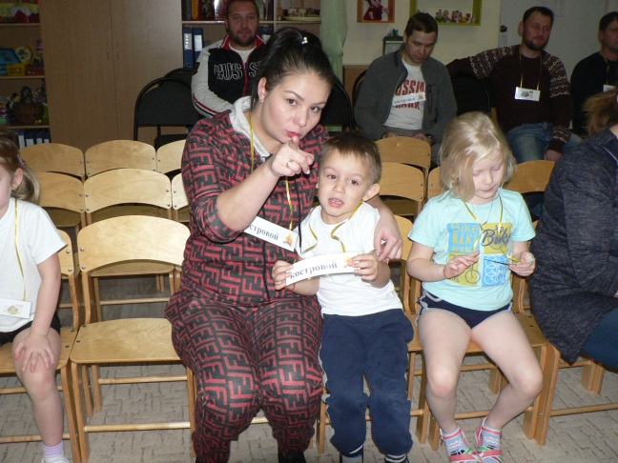
Ведущий: - Как вы знаете, отправляясь в поход, самое главное - хорошо подготовиться, и распределить роли. Выбор обязанностей членов команды (листочки с названиями обязанностей) Ведущий предлагает участникам выбрать таблички с надписями обязанностей в походе:
- фотограф выбираем по желанию (чтобы запечатлеть для истории наше путешествие)
- капитан
- нам нужен человек и помощники ему, чтобы собрать палатку
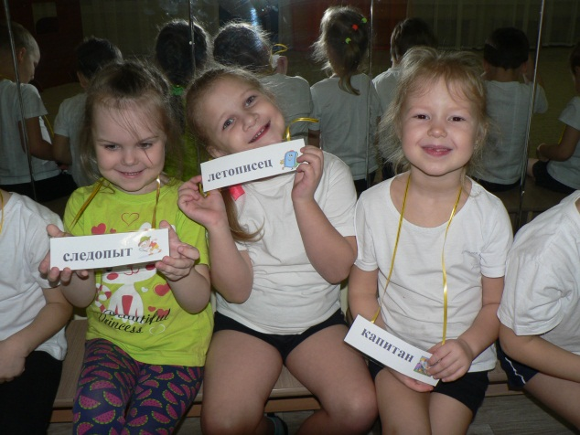
- завхоз
- костровой
- следопыт (охотник, выслеживающий зверя по следам, а также вообще человек, опытный в распознавании следов).
- медик
- летописец
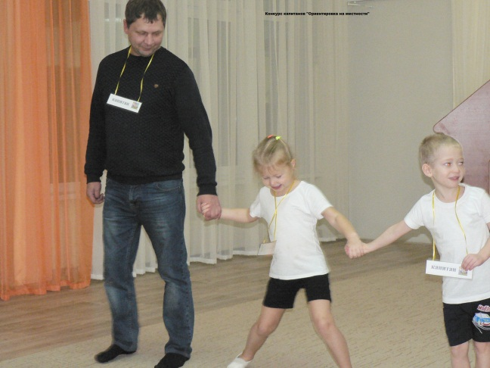
Ведущий: - Для каждого из вас будет определённая задача.
Конкурс № 1 - для капитанов «Ориентирование» Капитанам нужно сделать: «5 шагов вправо, 7 шагов вперед, 4 шага влево, 1 шаг назад, 6 шагов вперед, ….»
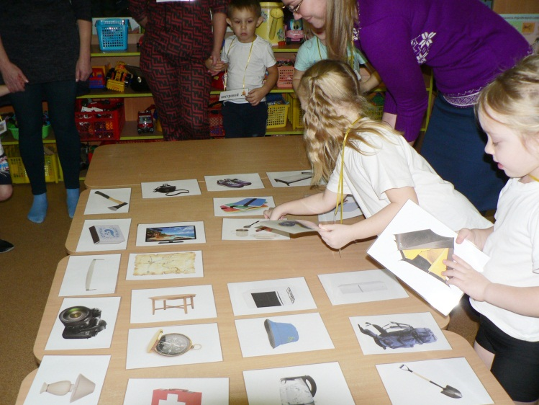
(вернемся в группу) Конкурс № 2 для завхозов «Собираем вещи» Завхозам надо собрать вещи в поход, выбрав вещи на картинках. У кого больше получится взять с собой полезных для похода вещей? А остальные туристы не отвлекаются, проверяют, чтобы взять все, что нужно и не взять лишнего. Ведь все надо нести на себе, в рюкзаке.
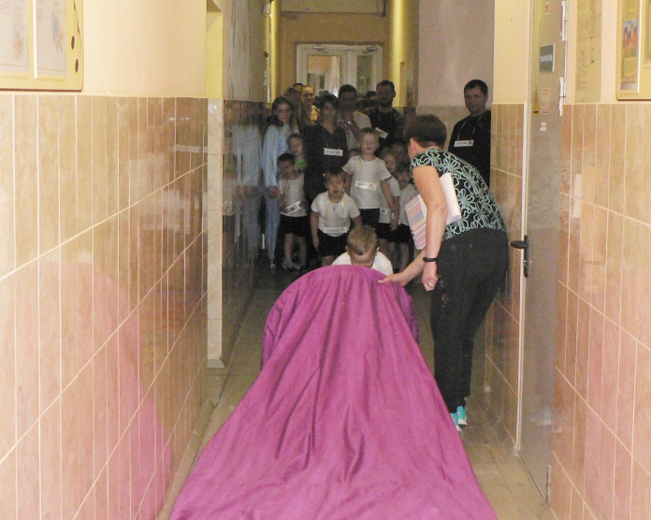
Ведущий: Отправляемся дальше в путь! На пути будет препятствие, будем внимательны. Болото – с кочки на кочку (из обруча в обруч), упало дерево нам под ним надо пролезть – (тоннель)
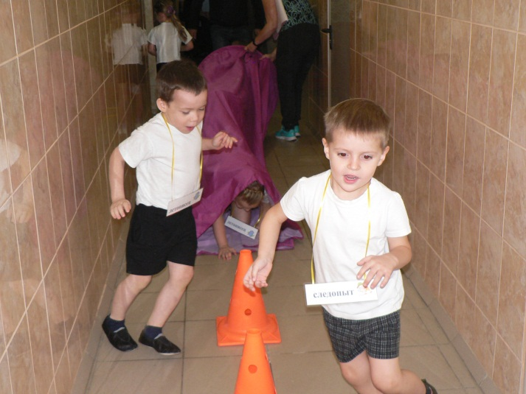
Физкультурный зал:
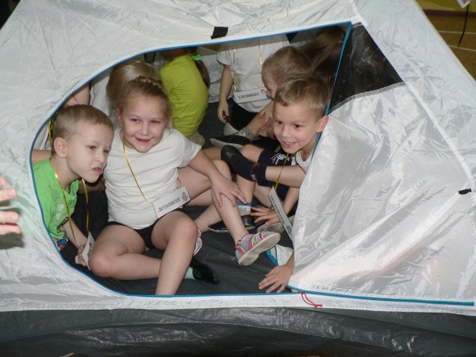
Ведущий: Конкурс № 3 «Собрать палатку». Туристам ведь надо где – то ночевать. Остальные помогают, а ребята внимательно наблюдают, чтобы знать, как это делается. Запоминайте!
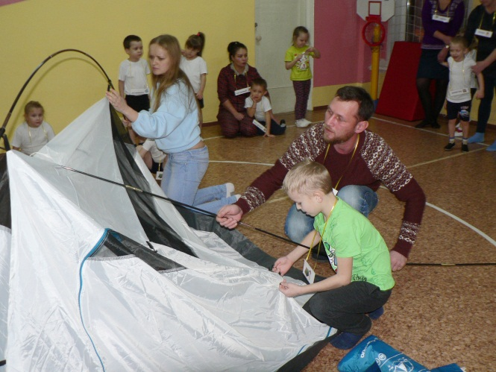

Ведущий: Конкурс № 4 для костровых «Виды костров» Костровым надо сложить из приготовленных дров костры - «звезда», «шалаш», «колодец».
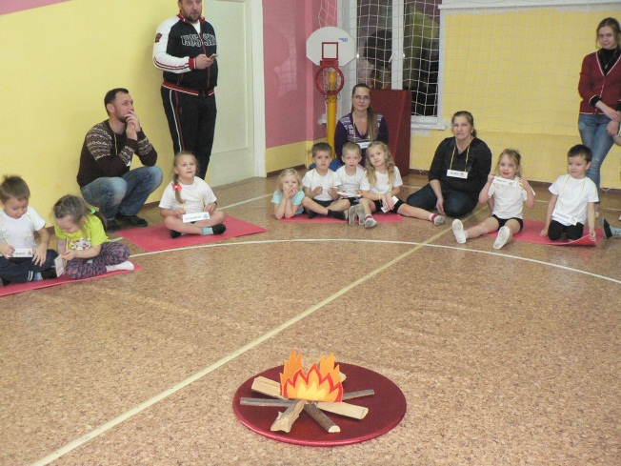
Ведущий: Конкурс № 5 для следопытов (охотник, выслеживающий зверя по следам, а также вообще человек, опытный в распознавании следов).Когда туристы заходят далеко в лес, можно увидеть следы диких животных. Но чтобы двигаться дальше, надо знать, чьи это следы. Попробуем определить, «Чей след?»
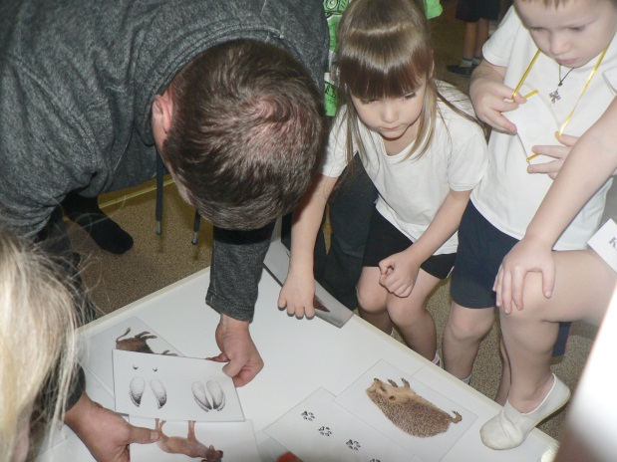
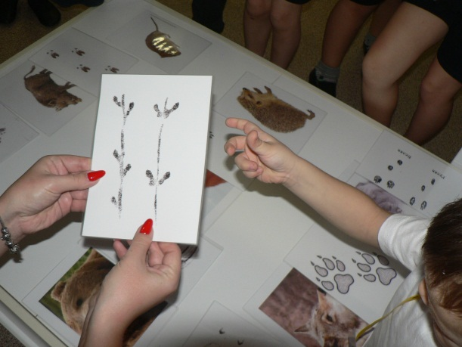
Двигаемся дальше?...
Ведущий: Конкурс № 6 для медиков «Первая помощь» (бинт /4 шт./, 4 гимнастические палки - «шины», «носилки» /4 шт./)
Медикам нужно оказать первую помощь при переломе ноги (правой), наложив шину
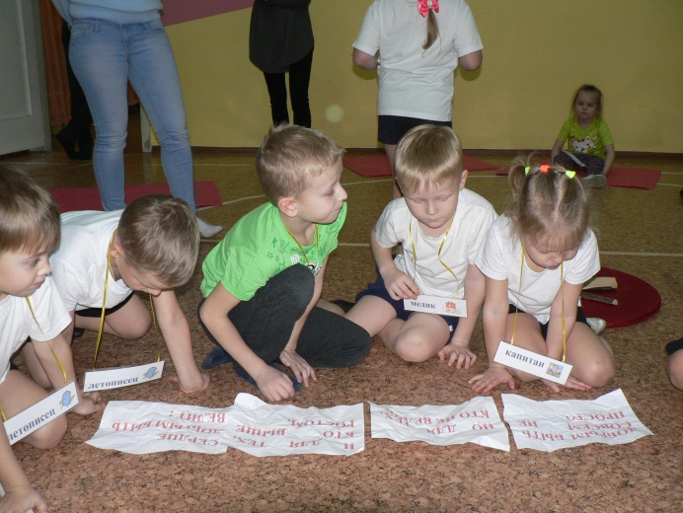
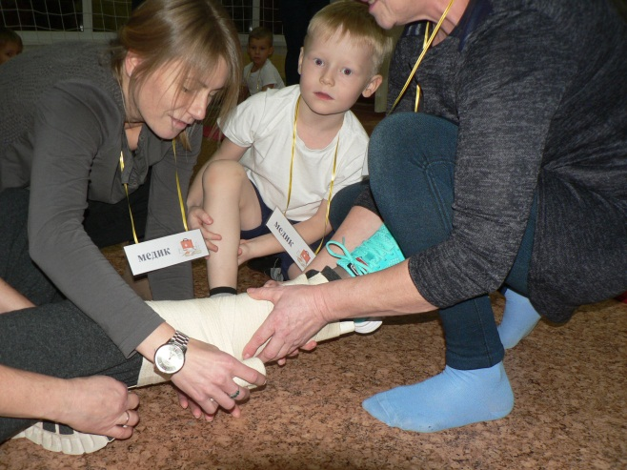
Ведущий: Конкурс № 7 для летописцев «Экология в походе» (кусочки или комочки бумаги с написанными изнутри словами напутствия) Наше путешествие подходит к концу, и нам пора отправляться домой. Но мы с вами хорошо помним правила поведения в природе и знаем, что, уходя, туристы должны навести порядок. Поэтому в следующем конкурсе всей команде нужно быстро собрать бумажки, а затем летописцы из собранных слов составляют напутствие всем, кто отправляется в поход.
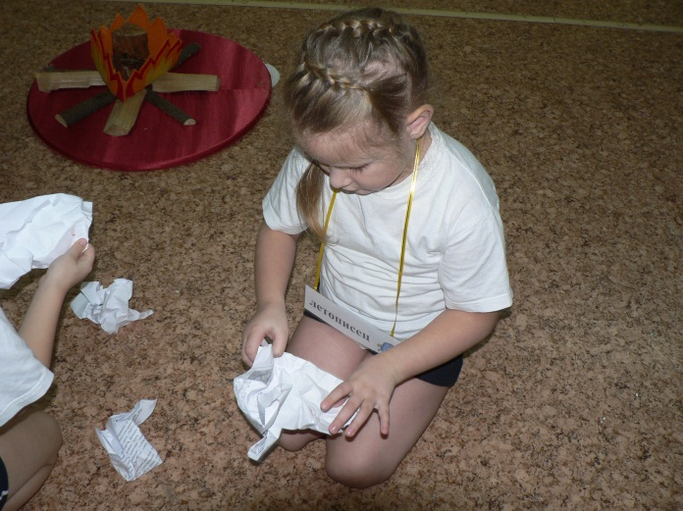
Добрым быть совсем не просто,
Но для тех, кто не велик,
И для тех, кто выше ростом,
Сердце добрым быть велит.

2-ой этап
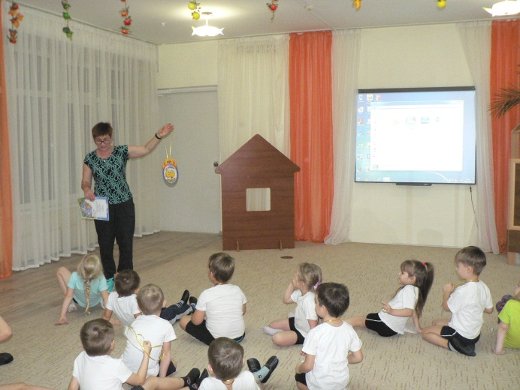
Ведущий: Итак, отправляемся в обратный путь. А для этого необходимо пройти все препятствия. Каждый член команды выполняет задание только после прохождения испытания предыдущим участником.
Подведение итогов. (музыкальный зал) Награждение. (грамота и большая общая медаль)
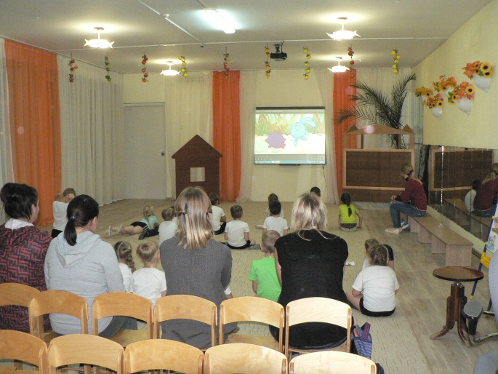
Вот и закончились наши туристические соревнования! Надеюсь, что вы, ребята, хорошо запомнили, что нужно делать, чтобы стать настоящим туристом! А чтобы всё еще лучше запомнить, посмотрим мультфильм «Смешарики» серия называется «Туристы».

Спасибо всем за активное участие!

